

เอกสารคู่มือการใช้งาน

**Software Engineering**

**โดย**

633021123-6 นายฉัตรชัย ผากงคำ

643021420-1 นายธนกร นามพุทธา

643020599-3 นายจิราวัฒน์ ผิวพันคำ

643020623-2 นางสาวปรียาภรณ์ สอนสา

643020628-2 นายพรไพศาล ขันบำรุง

643021339-4 นางสาวศศิกานต์ สีนาเวช

643020655-9 นางสาวอนันธิดา มาตะรักษ์

**เสนอ**

อาจารย์ที่ปรึกษา : ผศ.ดร.ชิสุธา สุ่มเล็ก

รายงานเล่มนี้เป็นส่วนหนึ่งของรายวิชา SC313004 วิศวกรรมซอฟต์แวร์

ภาคเรียนที่ 2 ปีการศึกษา 2567

สาขาวิชาวิทยาการคอมพิวเตอร์ วิทยาลัยการคอมพิวเตอร์

(เดือน มกราคม พ.ศ.2567)

**บทนำ**

**บทที่ 1**

* 1. เครื่องมือที่ใช้ในการพัฒนา

1.1.2 REQUEST จะทำการเก็บข้อมูลของผู้สมัครที่มีความประสงค์ของใบกำนัล

1.1.3Submit a request เก็บข้อมูลนักศึกษาเช่น เบอร์ อีเมล และชื่อ

1.1.4Modules language selector ใช้ในการเพิ่มภาษา

1.1.5 GitHub ใช้แชร์ให้เพื่อนอัพงานร่วมกัน

1.1.6 Visuals Studio Code ใช้ในการเขียนโค้ด

* 1. ขอบเขตและข้อจำกัด

1.2.1

1.2.2

* 1. ขอบเขตความสามารถของผู้ใช้ระบบ

1.3.1 สามารถแก้ไข้ข้อมูลต่างๆได้ในระบบ

1.3.2 สามารถเพิ่มและลบสินค้าได้หรือเพิ่มข้อมูลต่างๆได้

* 1. ข้อจำกัดของระบบ

1.4.1. ต้องเข้าระบบโดยผ่านการล็อกอิน

1.4.2. เปลี่ยนภาษาได้เพียง3 ภาษา คือ ไทย อังกฤษ อินโดยังไม่เข้าถึงภาษาอื่นๆ

1.4.3 ต้องใช้อินเทอร์เน็ตในการเข้าหน้าเว็บเท่านั้น

**บทที่ 2**

**คู่มือการใช้งาน**

**2.1 การเข้าใช้งานในระบบยื่นใบคำร้องขอบัตรกำนัน**

เป็นเว็บไซต์สำหรับซื้อของที่ระลึกและให้ศิษย์เก่าบริจาคทุกการศึกษาและให้นักศึกษายื่นคำร้องขอทุนการศึกษาและขอบัตรกำนัน วิธีการใช้งาน

เข้าหน้าเว็ปและกดไปที่หน้า ล็อกอิน โดยใช้ E-mail ของนักศึกษา หรือศิษย์เก่า หากผู้ที่ยังไม่เคยเข้ามาใช้งานหรือใช้งานครั้งแรกจะต้องป้อนข้อมูล ชื่อผู้ใช้ (Name) รหัส และ อีเมลล์(E-mail)

**2.2 การเปลี่ยนภาษาในการใช้งาน**

เว็ปไซต์สำหรับซื้อของที่ระลึกนี้จะมีฟังก์ชันเกี่ยวกับการเปลี่ยนภาษาเผื่อตอบโจทย์สำหรับชาวต่างชาติที่จะมาเลือกซื้อสินค้าได้อย่างสะดวกสบาย

**2.1 การเข้าใช้งานในระบบยื่นใบคำร้องขอบัตรกำนัน**

1.หน้ากรอกข้อมูลและดาวน์โหลดแบบฟอร์มเผื่อขอบัตรกำนัน

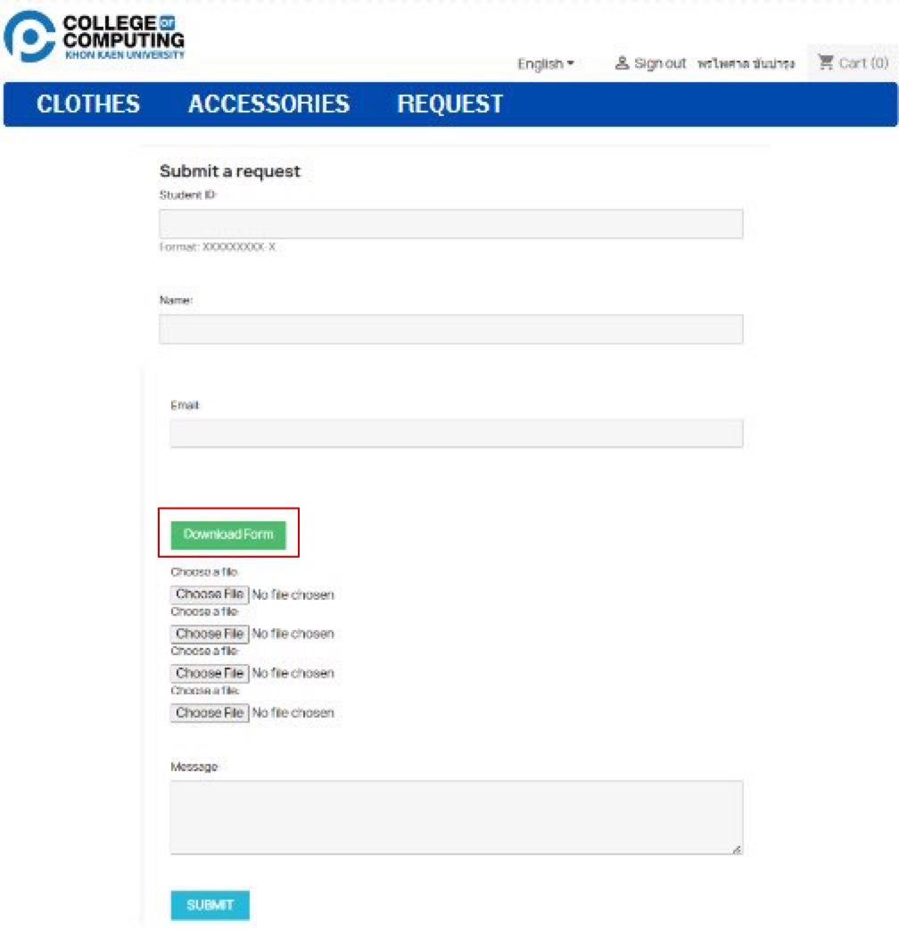

2.กดปุ่มสีเขียวเพื่อทำการดาวน์โหลดแบบฟอร์ม

3.กรอกข้อมูลลงในแบบฟอร์ม

(ต.ย.แบบฟอร์ม)

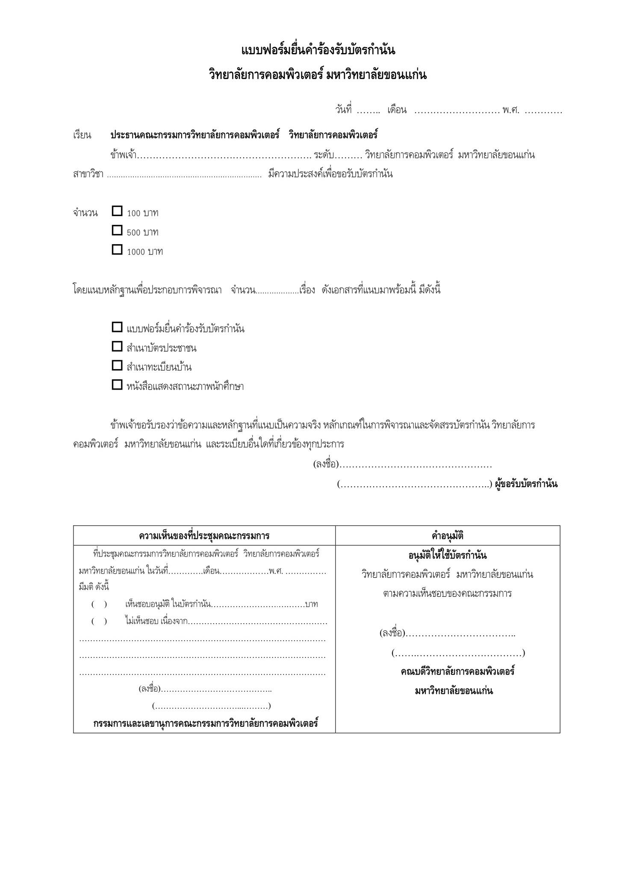

4.เมื่อทำการกรอกข้อมูลยื่นคำร้องขอบัตรกำนันเสร็จสิ้น ขั้นตอนต่อไปทำการอัปโหลดไฟล์ลงใน

( Choose File)

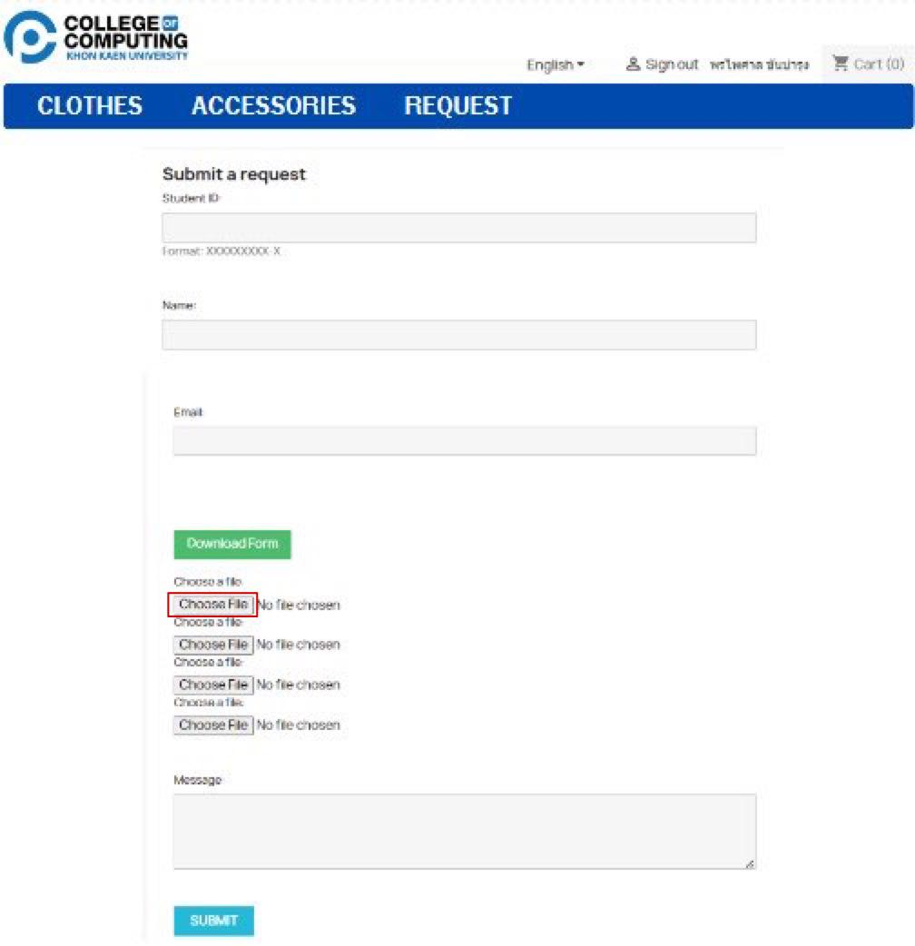

5.หากทำการอัปโหลดไฟล์เสร็จเรียบร้อยแล้วให้กดปุ่มสีฟ้า หรือ (SUBMIT) หากท่านมีข้อสงสัยหรือมีข้อแนะนำเพิ่มเติมสามารถพิมพ์ลงในช่องแชท (Messenger)

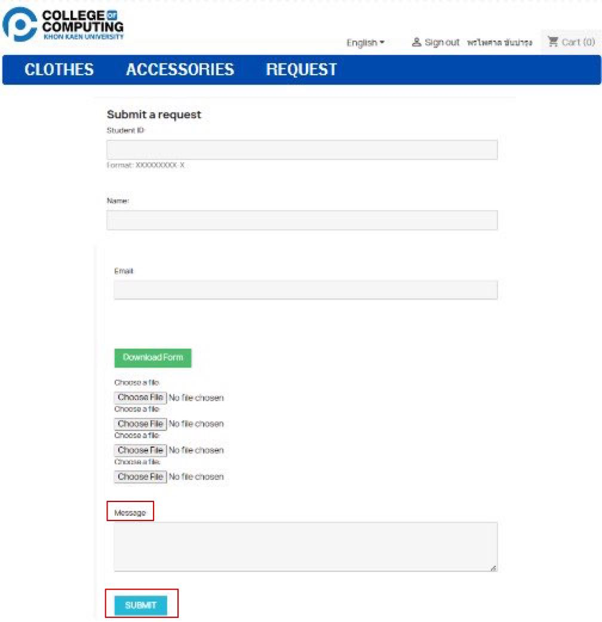

6.ทางระบบจะส่งคำร้องขอไปให้และท่านต้องทำการรอการดำเนินการ

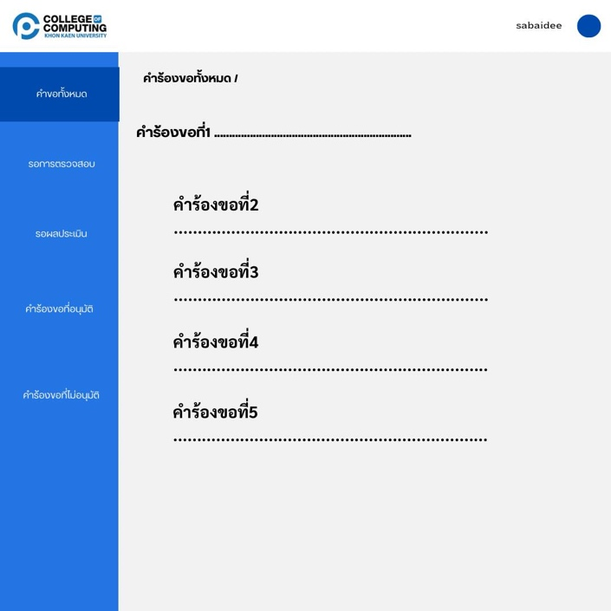

7.เมื่อระบบรับคำร้องมาเรียบร้อยระบบจะส่งไปตรวจสอบเพื่อพิจารณาคำร้องขอของท่าน

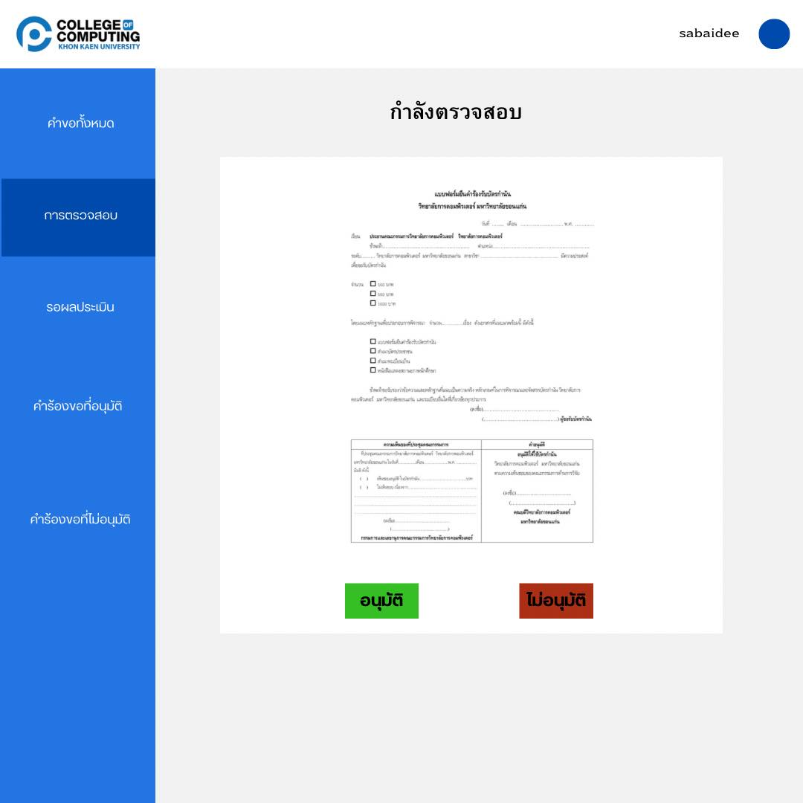

8.รอการอนุมัติ ในกรณีที่อนุมัติและระบบจะส่งไปหน้าที่คำร้องขออนุมัติและให้ทาง Admin กดยืนยัน

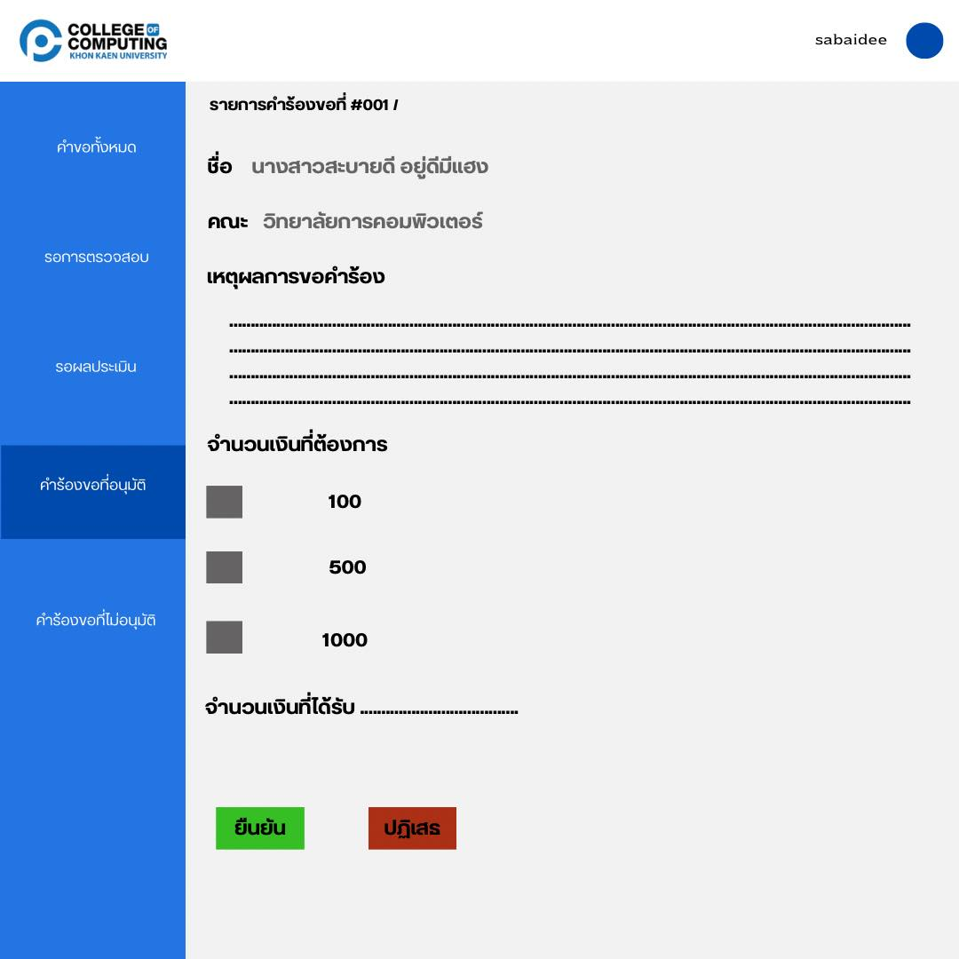

9.ทำรายการเสร็จสิ้นและได้รับการอนุมัติการยื่นคำร้องขอใบกำนัน

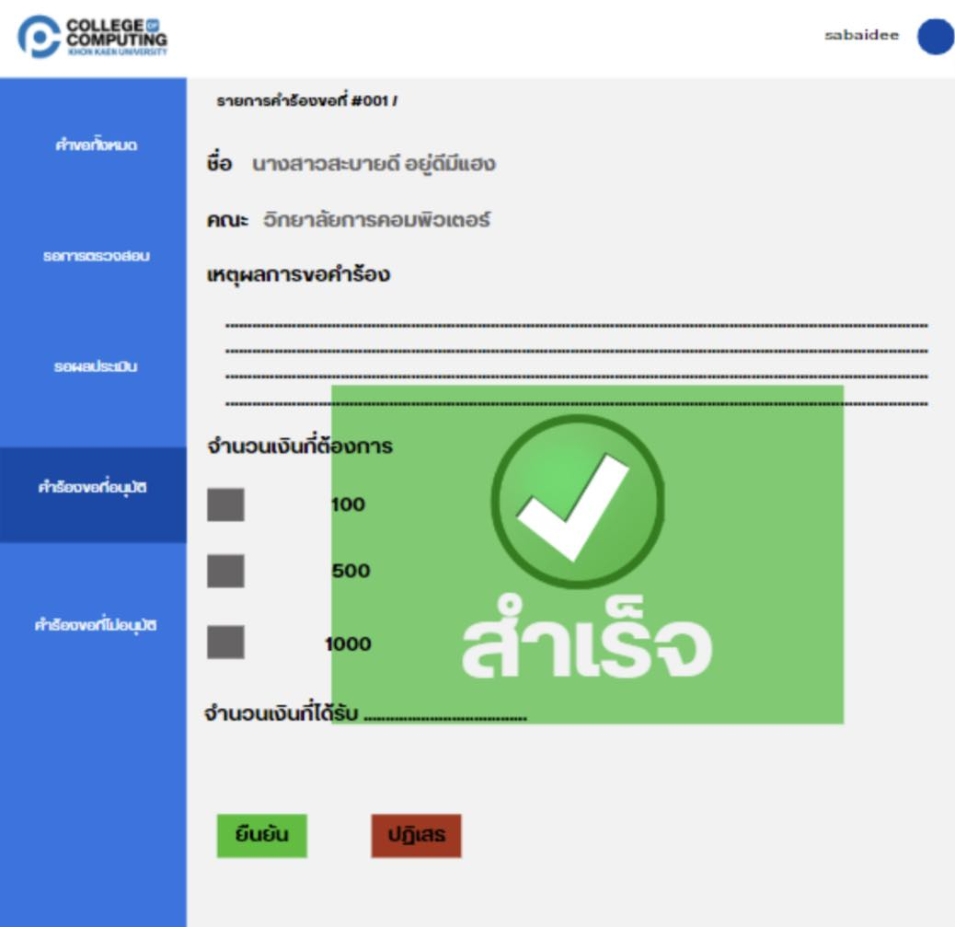

**2.2 การเปลี่ยนภาษาในการใช้งาน**

1.เข้าหน้าเว็ปคลิ๊กที่ธงชาติไทย ภาษาที่แสดงออกมาจะเป็นภาษาไทยทั้งหน้าเว็ปและรายการสินค้าในตะกร้า

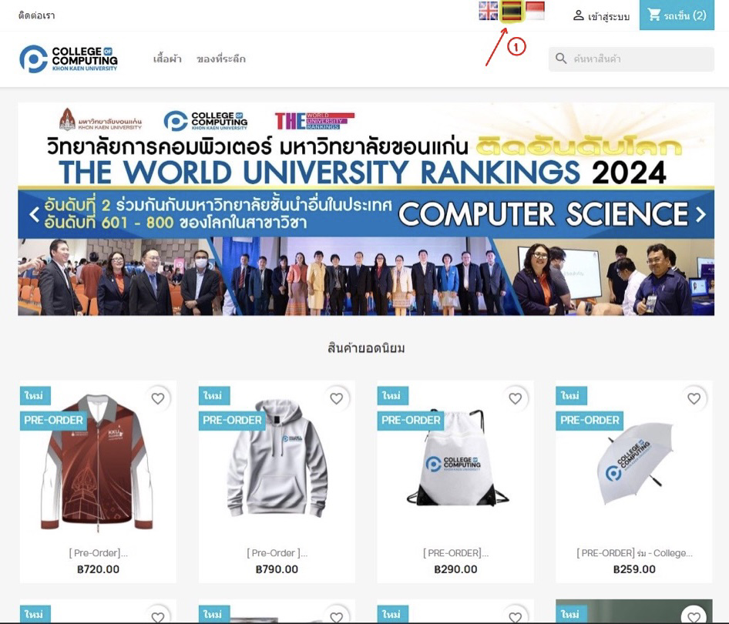หน้า Home

1.2.หน้าแสดงโปรโมชั่นภาษาไทย

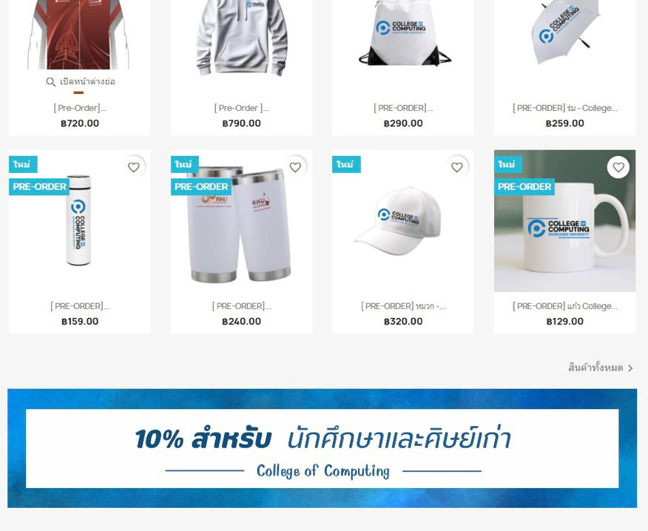

1.3.หน้าแสดงรายละเอียดสินค้าภาษาไทย

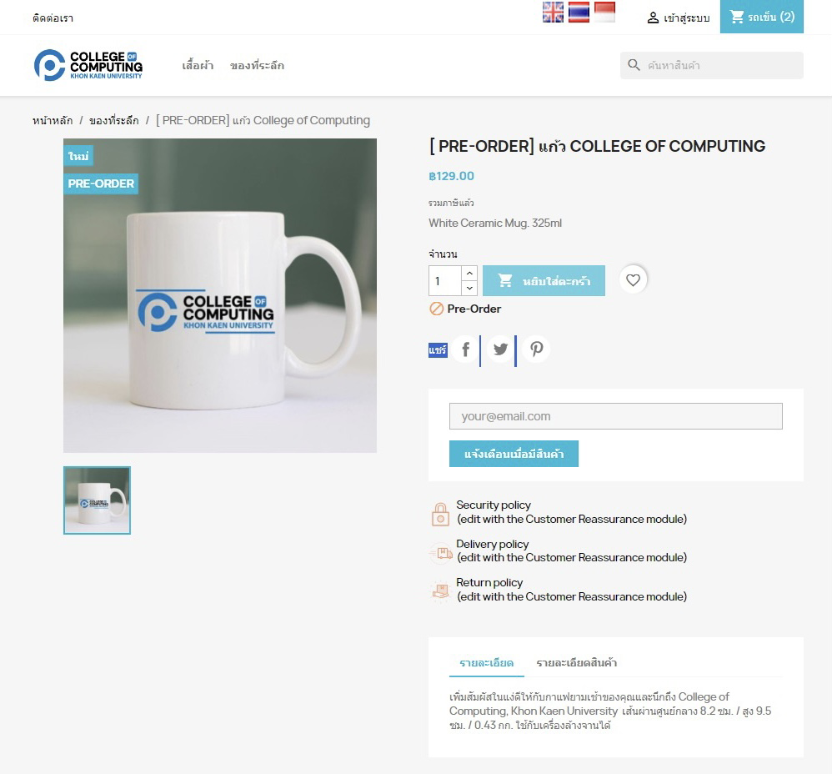

2. เข้าหน้าเว็ปคลิ๊กที่ธงชาติอังกฤษ ภาษาที่แสดงออกมาจะเป็นอังกฤษทั้งหน้าเว็ปและรายการสินค้าในตะกร้า

หน้า Home

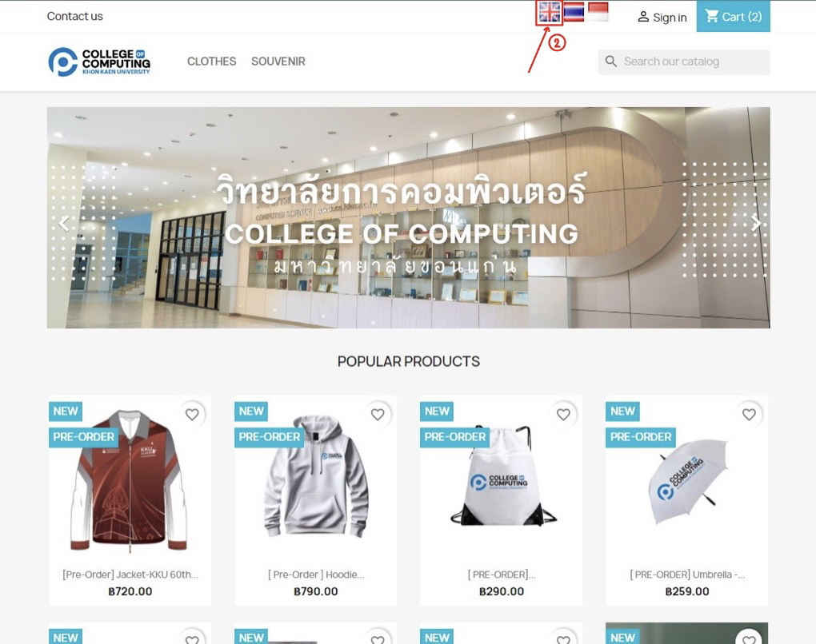

2.1หน้าแสดงโปรโมชั่นภาษาอังกฤษ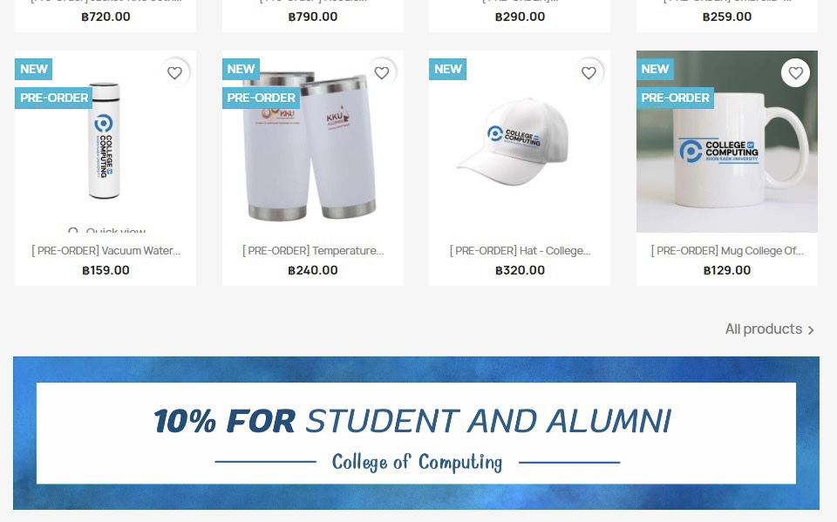

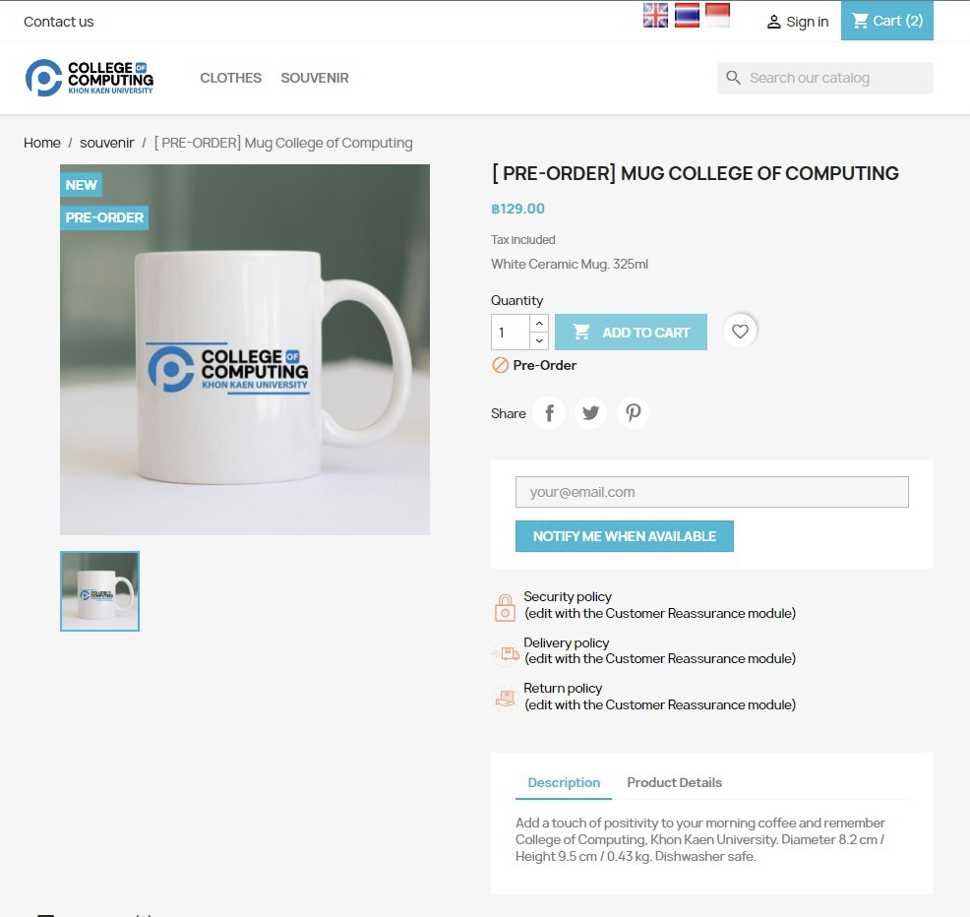2.3หน้าแสดงรายละเอียดสินค้าภาษอังกฤษ

3. เข้าหน้าเว็ปคลิ๊กที่ธงชาติอังอินโด ภาษาที่แสดงออกมาจะเป็นอินโดทั้งหน้าเว็ปและรายการสินค้าในตะกร้า

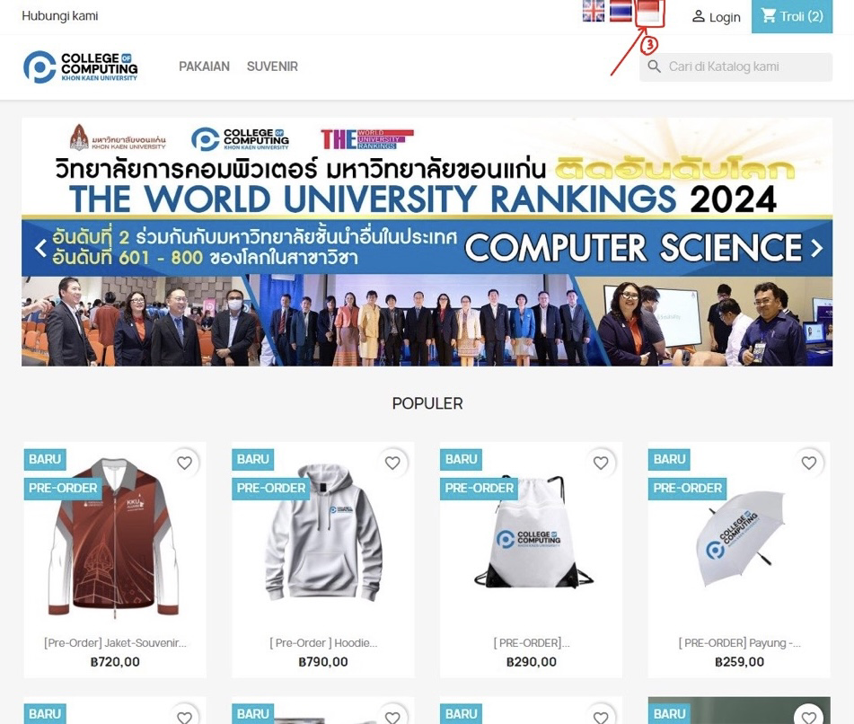หน้า Home

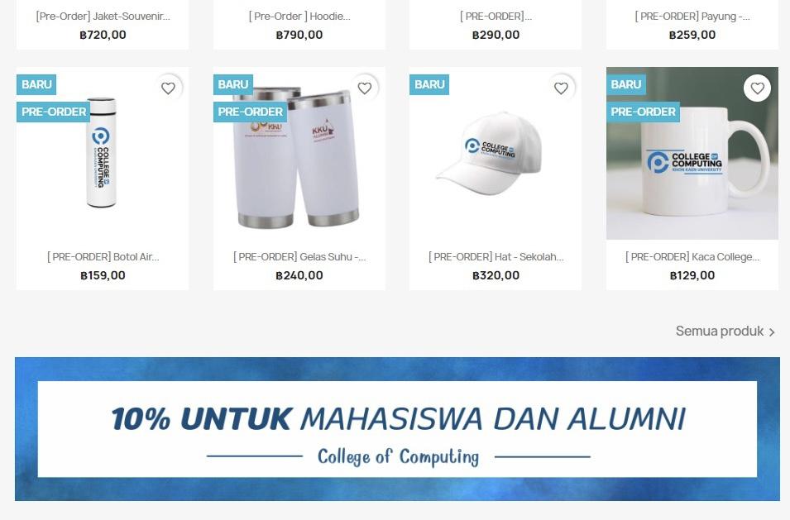3.1หน้าแสดงโปรโมชั่นภาษาอินโด

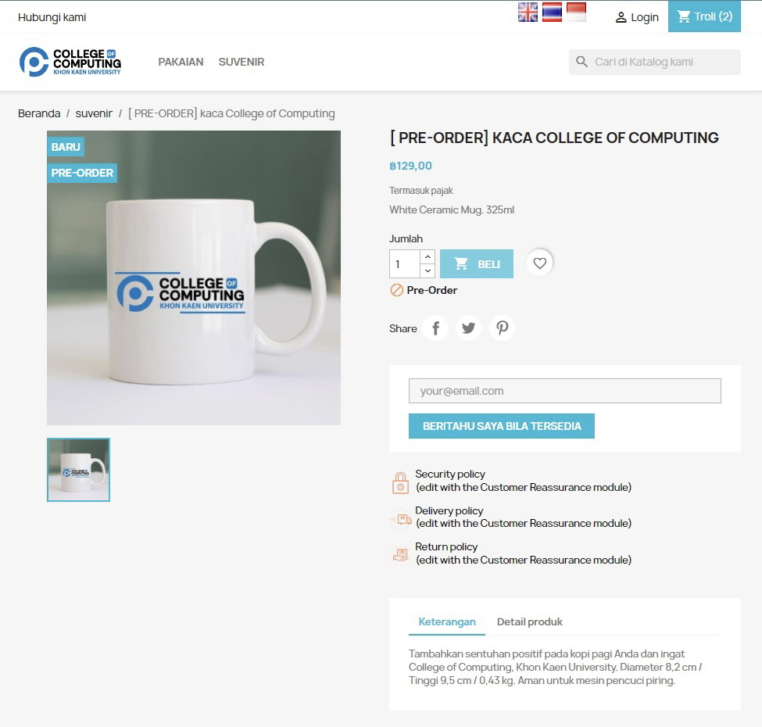3.2หน้าแสดงรายละเอียดสินค้าภาษอินโด